**Sukienka długa wiązana na szyi i inne plażowe elementy garderoby**

**Jaka jest moda na lato 2022 i wiosnę? Czy sukienka długa wiązana na szyi to odzieżowy must have i w jakich warunkach sprawdzi się idealnie? Przeczytaj w artykule.**

**Sukienka długa wiązana na szyi - moda plażowa 2022**

Wiosnnny czas to odpowiednia pora na uzupełnienie swojej garderoby na cieplejsze miesiące i wyższą temperaturę. Co oferuje nam rynek fashion i jak ma się moda na wiosnę i lato 2022 roku? Bez wątpienia trendem są kolory ziemi oraz naturalne materiały, które zapewniają Nam wygodę podczas noszenia. Doskonała zatem będzie beżowa [sukienka długa wiązana na szyi](https://sklep.feba.pl/dluga-sukienka-na-lato-bawelna-wiazana-na-szyi-f212-feba) czy też lniane spodnie lub sukienki w bielach, brązach czy szarościach.

**Sukienki plażowe na sezon letni**

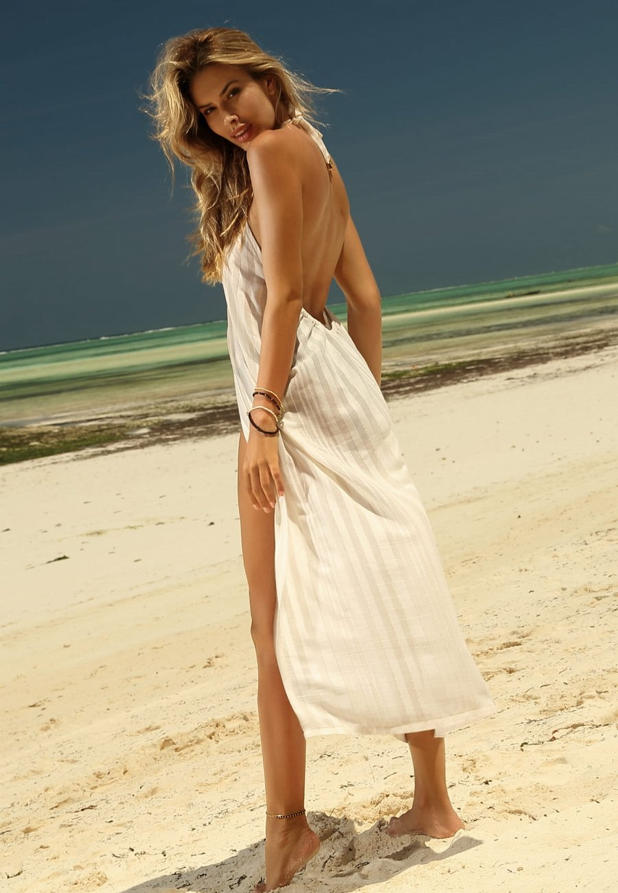

Latem warto odkrywać w sobie kobiecość i zainwestować w wygodne sukienki, które będą podkreślały naszą kobiecość, by choć na pare miesięcy zapomnieć o spodniach i grubych swetrach zniekształcających sylwetkę. Dobrym rozwiązaniem będzie **sukienka długa wiązana na szyi**, która optycznie wyszczupli nasza szyję i kusząco podkreśli dekolt.

**Sukienka długa wiązana na szyi w Feba**

W sklepie online Feba znajdziemy ogromny wybór mody plażowej jak *sukienka długa wiązana na szyi* w beżowym kolorze, stroje jednoczęściowe, biki i inne propozycje na plaże oraz do noszenia na codzień. Zapoznaj się z katalogiem już dziś!